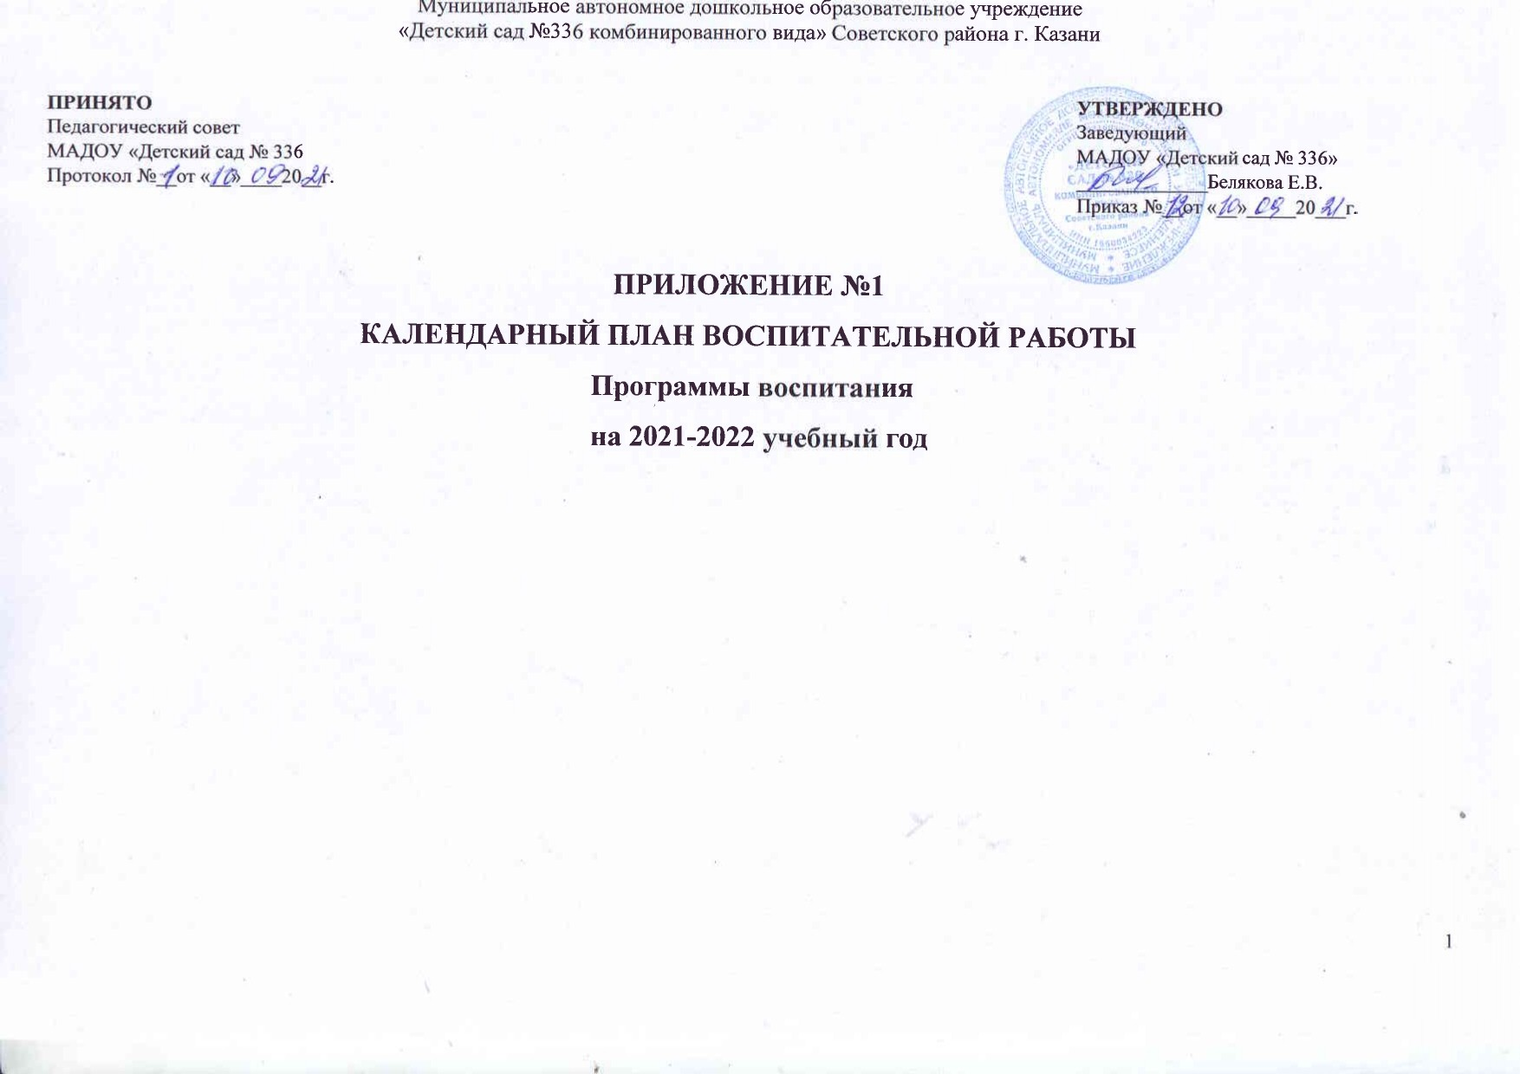

Модуль «Трудовое воспитание и ранняя профориентация» 1

Срок проведения | Формы работы | Средний возраст | Старший возраст | Подготовительный возраст
Сентябрь | Беседа | «Разговор о профессиях» | Почему родители ходят на работу? | Все работы хороши
Октябрь | Трудовые поручения | Труд в уголке природы | Помоги накрыть на стол | Уборка на участке
Ноябрь | Наблюдение за трудом взрослых | Наблюдение за трудом дворника | Наблюдение за трудом кастелянши | Наблюдение за трудом медсестры
Ноябрь | Дидактические игры | Чудесный мешочек  «Кому что нужно для работы» | Чудесный мешочек  «Кому что нужно для работы» | Лото «Профессии»
Декабрь | Экскурсия | Экскурсия на прачку детского сада | Экскурсия в медицинский кабинет детского сада | Экскурсия на кухню детского сада
Январь | Игровые обучающие ситуации | «Купаем кукол» | «Покажем малышам как ухаживать за  растениями» | «Покажем малышам как ухаживать за  растениями»
Февраль | Встреча с людьми интересных профессий | «Есть такая профессия – Родину защищать» | «Есть такая профессия – Родину защищать» | «Есть такая профессия – Родину защищать»
Март | Фотовыставка | «Профессии моей семьи» | «Профессии моей семьи» | «Профессии моей семьи»
Март | Литературная гостиная | «Стихи о профессиях» | «Стихи о профессиях» | «Стихи о профессиях»
Апрель | Просмотр мультфильмов,  развивающих видео | «Почему родители работают?»  Навигатум | «Калейдоскоп профессий» Навигатум | «Кем стать?» Навигатум
Май | Театрализованная деятельность | Музыкальное развлечение» День труда | Музыкальное развлечение « День труда» | Музыкальное развлечение» День труда
 | Чтение художественной литературы: С. Михалков» А что у вас?»,,Джанни Родари» Чем пахнут ремесла?, Э. Успенский «25 профессий Маши Филипенко», В. Маяковский « Кем быть?», И . Крылов « Стрекоза и муравей», К.Чуковский « Айболит», «Федорино горе», русские народные сказки « Крошечка-Харошечка», « Двенадцать месяцев», Ю.Тувим « Все для всех»
Июнь | Сюжетно-ролевые игры | «Птицефабрика» | Туристическое агентство «Огни Поволжья» | Туристическое агентство «Огни Поволжья»
Июль | Трудовые поручения | Уборка в песочнице | Уборка на участке | Уборка на участке
Август | Продуктивная деятельность | Создание лэпбука по  «Профессии моей семьи» | Создание лэпбука  «Профессии моего города» | Создание лэпбука  «Профессии моего города»

Срок проведения | Младший возраст | Средний возраст | Старший возраст | Подготовительный возраст
Сентябрь | Сюжетно – ролевая игра  «Моя семья» | Сюжетно – ролевая игра  «Моя семья» | Виртуальная экскурсия «С чего начинается Родина?» | Виртуальная экскурсия «С чего начинается Родина?»
Сентябрь | Развлечение «Праздник дружной семьи». | Развлечение «Праздник дружной семьи». | Развлечение «Семья – дороже всего» | Развлечение «Семья  – дороже всего»
Октябрь | Дидактическая игра  «Мой адрес» | Дидактическая игра  «Мой адрес» | Виртуальная экскурсия в краеведческий музей | Игра-путешествие по родному городу  «Город, в котором я живу»
Октябрь | Мой город – Казань.Народные игры, фольклор  Оформление фотовыставки  «Мои бабушка и дедушка» | Мой город – Казань  Народные игры, фольклор  Оформление  фотовыставки «Мои бабушка и дедушка» | «Памятники и  достопримечательности родного города»  Оформление  фотовыставки «Мои бабушка и дедушка»  к Международному Дню пожилого человека | «Великие люди в истории родного города»  Оформление  фотовыставки «Мои бабушка и дедушка»  к Международному Дню пожилого человека
Ноябрь | Фестиваль творчества «Мы едины- и непобедимы» (декламация, вокал, хореография, рисунки) | Фестиваль творчества  «Мы едины- и непобедимы»  (декламация, вокал,  хореография, рисунки) | Фестиваль творчества  «Сила России – в единстве народов» (декламация, вокал, хореография,  рисунки) | Фестиваль творчества «Сила России – в единстве народов»  (декламация, вокал, хореография, рисунки)
Ноябрь | «Моя Родина – Россия»  Оформление экспозиции  фотографий «День матери» | «Моя Родина – Россия»  Оформление экспозиции фотографий  «День матери» | «Моя Родина – Россия»  Оформление экспозиции рисунков и фотографий  «Сердце матери лучше солнца греет» | «Моя Родина – Россия», «Сердце матери лучше солнца греет»  Оформление экспозиции рисунков и фотографий
Декабрь | «Русский народный костюм»  Дидактическая игра  «Украсим костюм» | «Русский народный костюм»  Дидактическая игра  «Украсим костюм» | «Как жили наши предки» Посещение «избы»(виртуальное) | «Как жили наши предки» Посещение  «избы» (виртуальное)
Декабрь | «Праздники на Руси» Народные игры, фольклор | «Культура и традиции русского народа»  «Праздники на Руси» Народные игры,  фольклор | «Культура и традиции русского народа»  «Праздники на Руси» Народные игры, фольклор | «Культура и  традиции русского народа»  «Праздники на Руси» Народные игры,  фольклор
Январь | Фотоотчет о проведении новогодних праздников в детском саду и семье. | Фотоотчет о  проведении новогодних праздников в детском саду и семье. | Фотовыставка о  проведении новогодних праздников. | Фотовыставка о проведенных новогодних праздников.
 | «Дымковская игрушка» Оформление выставки  «Мастера земли русской» | «День знаний о промыслах России»  Оформление выставки  «Мастера земли русской» | «День знаний о промыслах России»  Оформление выставки  «Мастера земли русской» | «День знаний о промыслах России»  Оформление выставки  «Мастера земли русской»
Февраль | «Народы нашей страны»  Дидактическая игра  «Народы России» | «Народы нашей страны»  Дидактическая игра  «Народы России» | «Мир вокруг нас»  Беседа о разных странах и их жителях.  Дидактические игры: «Кто в какой стране живет»,  «Иностранец». | «Мир вокруг нас»  Беседа о разных странах и их  жителях.  Дидактические игры:  «Кто в какой стране живет»
Февраль | Праздник «Будем в армии служить…» стихи, песни, фотографии | Праздник «Будем в армии служить…» стихи, песни,  фотографии | Праздник «Наша Армия родная» стихи, песни,  фотографии | Праздник «Наша Армия родная» стихи, песни,  фотографии
Март | «Наши мамы и бабушки»  Изготовление альбома Стихи, песни  Праздник 8 Марта | «Наши мамы и бабушки»  Изготовление альбома Стихи, песни  Праздник 8 Марта | «Мамочка любимая»  Изготовление альбома Стихи, песни  Праздник 8 Марта | «Мамочка любимая»  Изготовление сувениров к 8 Марта (подарки мамам и  бабушкам) Стихи, песни  Праздник 8 Марта
 | «Люби и знай родной свой край»  Викторина «Назови сказки» | «Люби и знай родной с вой край»  Викторина «Назови сказки» | «Люби и знай родной свой край»  Конкурс знатоков родного края | «Люби и знай родной  свой край»  Конкурс знатоков родного края
Апрель | «День космонавтики» Просмотр мультфильма | «День космонавтики» | «День космонавтики» | «День космонавтики»
Апрель | Конкурс проектов «Парки и скверы города» | Конкурс проектов  «Природа России» | Конкурс проектов  «Природные богатства России» | Конкурс проектов  «Природные  богатства России»
Май | Праздник  «День Победы»  «Бессмертный полк»  «Приглашаем в гости к нам»  Игра – упражнение  «Вежливое обращение к гостям» | Праздник  «День Победы»  «Их подвигам гордятся внуки» Литературные чтения  «Бессмертный полк»  «Люди, прославившие Россию»  Викторина | Праздник  «День Победы»  «Их подвигам гордятся внуки» «Панорамы боевых действий» - моделирование  «Бессмертный полк»  «Люди, прославившие Россию»  Викторина | Праздник  «День Победы»  «Их подвигам гордятся внуки»  «Панорамы боевых действий» - моделирование  «Бессмертный полк»  «Люди, прославившие Россию»  Викторина
Июнь | Спортивное развлечение  «День России» | Спортивное развлечение «День России» | Спортивное развлечение  «День России» | Спортивное развлечение «День России»
Июль | Праздник «Мама, папа, Я – наша дружная семья | Праздник «День семьи» | Праздник «День семьи» | Праздник «День семьи»
Август | Конкурс детского творчества «День города» | Конкурс детского творчества «День города» | Конкурс детского творчества «День города» | Конкурс детского творчества «День города»
Срок проведения | Младший возраст | Средний возраст | Старший возраст | Подготовительный возраст
Сентябрь | Фото-конкурс  «Как я провел лето» | Фото-конкурс  «Как я провел лето» | Фото-конкурс  «Как я провел лето» | Фото-конкурс  «Как я провел лето»
Октябрь | Конкурс детского творчества  «Осенняя фантазия» | Конкурс детского творчества «Осенняя фантазия» | Конкурс детского творчеств  «Осенняя фантазия» | Конкурс детского творчества «Осенняя фантазия»
Ноябрь | Конкурс чтецов  «Разукрасим мир стихами» | Конкурс чтецов «В единстве наша сила» | Конкурс чтецов «В единстве наша сила» | Конкурс чтецов «В единстве наша сила»
Декабрь | Конкурс на лучшую новогоднюю игрушку  «Мастерская Деда Мороза» | Конкурс на лучшую новогоднюю игрушку  «Мастерская Деда Мороза» | Конкурс на лучшую новогоднюю игрушку  «Мастерская Деда Мороза» | Конкурс на лучшую новогоднюю игрушку  «Мастерская Деда Мороза»
Январь | Фестиваль конструирования | Фестиваль конструирования | Конкурс детского творчества «Вдохновение- Зима» | Конкурс детского творчества  «Вдохновение-Зима»
Февраль | Конкурс детских рисунков  «Папа может всѐ!» | Конкурс детских рисунков  «Папа может всѐ!» | Конкурс детских рисунков  «Папа может всѐ!» | Конкурс детских рисунков  «Папа может всѐ!»
Март
Апрель | Конкурс детского творчества «КосмоSTAR» | Конкурс детского творчества  «КосмоSTAR» | Конкурс детского творчества «КосмоSTAR» | Конкурс детского творчества  «КосмоSTAR»
Май | «Мы – наследники Победы» | «Мы – наследники Победы» | «Май. Весна. Победа» | «Май. Весна. Победа»
Июнь | Конкурс рисунков на асфальте «Разноцветные ладошки» | Конкурс рисунков на асфальте «Разноцветные ладошки» | Конкурс рисунков на асфал  «Разноцветные ладошки» | Конкурс рисунков на асфальте  «Разноцветные ладошки»
Июль | Фото-конкурс  «СУПЕР-семейка» | Фото-конкурс  «СУПЕР-семейка» | Фото-конкурс  «СУПЕР-семейка» | Фото-конкурс  «СУПЕР-семейка»
Август | Участие в конкурсе ко Дню города «Казань-мой  любимый город» | Участие в конкурсе ко Дню города «Казань-мой  любимый город» | Участие в конкурсе ко Дню города «Казань-мой  любимый город» | Участие в конкурсе ко Дню города «Казань-мой  любимый город»

Модуль « Экологическое воспитание» 3
сроки проведения | младший возраст | средний возраст | старший возраст | подготовительный возраст
сентябрь | Аппликация « Бабочки» | НОД» Растения леса | Экскурсия « Деревья осенью» | Экскурсия « Деревья осенью»
сентябрь | Сезонные выставки творческих работ» Что нам осень принесла?» , «Урожай у нас хорош», «Зимняя мастерская Деда Мороза», «Весенняя капель», «Удивительные насекомые»
Октябрь | Занятие «Знакомство с корнеплодами репы и моркови | изготовление подарков из природных материалов к празднику « День пожилого человека» | изготовление подарков из природных материалов к празднику « День пожилого человека» | изготовление подарков из природных материалов к празднику « День пожилого человека»
Октябрь | Дидактические игры» Чем я могу помочь?». « Что было бы если…?» , « Хорошо-плохо»
ноябрь | Наблюдение за погодными явлениями | Театрализованное развлечение « День птиц» | Театрализованное развлечение « День птиц» | Театрализованное развлечение « День птиц»
ноябрь | Беседа «Братья наши меньшие,,», Театрализованное представление « Как муравьишка домой спешил.
декабрь | Занятие « Украсим елку снегом» | Изготовление кормушки для птиц | Изготовление кормушки для птиц | Изготовление кормушки для птиц
декабрь | Чтение экологических сказок о воде: История одной Капли ( грустная сказка о воде). Как Тучка была в пустыне ( сказка о месте, где нет воды). Сила Дождя и Дружбы ( сказка о живительной силе воды). История Маленького Лягушонка ( добрая сказка о круговороте воды в природе). Все живое нуждается в воде( Экологическая сказка). Сказка о воде, самом чудесном чуде на Земле
Январь | Акция « Покорми птиц» | Акция « Покорми птиц» | Акция « Покорми птиц» | Акция « Покорми птиц»
Февраль | Занятие « Заяц и волк- лесные жители» | Наблюдение: «Какие вороны ?», « Какие воробьи» | Экспериментирование со снегом и льдом | Экспериментирование со снегом и льдом
Февраль | чтение сказок: История одой Елочки( экологическая сказка). Сказка о маленько кедре (экологическая сказка).

Продолжение таблицы
Март | Акция «Берегите лес» | Акция «Берегите лес» | Акция «Берегите лес» | Акция «Берегите лес»
Март | Чтение художественной литературы: Е.И. Чарушина» Никита охотник», «Почему у земли платье зеленое?» А.Лопатина « Кто землю украшает?», А. Лопатина « Могучая травинка» М.Скребцова
Март | Изготовление листовок « Берегите воду!» ( 22 мрта Всемирный день воды)
Апрель | Д/игра « Кто живет в лесу?» | Акция « Каждую соринку- в корзинку» | Акция « Каждую соринку- в корзинку» | Акция « Каждую соринку- в корзинку»
Апрель | Акция « Посади дерево», тематическое занятие «День Земли», Беседа « Как сберечь природу»
май | Цикл наблюдений за цветущими растениями на территории детского сада | Цикл наблюдений за цветущими растениями на территории детского сада | Цикл наблюдений за цветущими растениями на территории детского сада | Цикл наблюдений за цветущими растениями на территории детского сада
май | Чтение экологических сказок о мусоре: « Зайчик и Межвежонок ( Экологическая сказка) Маша и Медведь( экологическая сказка), Сказка про хламище-окаянище( Экологическая сказка)
июнь | Экологооздоровительгый праздник. Развлечения на темы « Зоопарк» «Наш огород», «Домашние животные» | Экологооздоровительгый праздник. Развлечения на темы « Зоопарк» «Наш огород», «Домашние животные | Экологооздоровительгый праздник. Развлечения на темы « Зоопарк» «Наш огород», «Домашние животные | Экологооздоровительгый праздник. Развлечения на темы « Зоопарк» «Наш огород», «Домашние животные
июнь | участие в семейном флешмобе «Зеленое лето»
июль | Участие в проекте «Эколята – молодые защитники природы» | Участие в проекте «Эколята – молодые защитники природы» | Участие в проекте «Эколята – молодые защитники природы» | Участие в проекте «Эколята – молодые защитники природы»
Август | Праздник Дня защиты окружающей среды «Бесценная и всем необходимая вода» | Сбор листьев с деревьев и кустарников, изготовление гербария. | Сбор листьев с деревьев и кустарников, изготовление гербария. | Сбор листьев с деревьев и кустарников, изготовление гербария.

Модуль «Основы здорового образа жизни» 4

срок проведения | Младший возраст | Средний возраст | Старший возраст | Подготовительный возраст
Сентябрь | Беседа «Чумазый мальчик» | Беседа «я и мое тело» | Беседа «Личная гигиена» | Беседа «Режим дня», «Вредные привычки»
Сентябрь | Чтение художественной литературы Г.Зайцев «Дружи с водой»,К.Чуковского «Мойдодыр», А Барто « Девочка чумазая», З. Бяльковская» Юля -чистюля», З.Александрова « Купание»
Сентябрь | Игровая ситуация» В гостях у Мойдодыра» | Игровая ситуация» Как привести себя в порядок» | Сюжетно-ролевая игра «Аптека» | Сюжетно-ролевая игра « Больница», сюжет» У стоматолога»
октябрь | Подвижная игра «Красный, желтый, зеленый» | Подвижная игра «Красный, желтый, зеленый» | Подвижная игра « К своим знакам» | Подвижная игра « К своим знакам»
октябрь | Игровая ситуация» Помоги Зайке прейти дорогу» | Игровая ситуация «Едем в автобусе» | Игровая ситуация « Однажды на улице» | Игровая ситуация « Я пассажир и пешеход»
ноябрь | Спортивное развлечение « Мама, папа, я – спортивная семья! | Спортивное развлечение « Мама, папа, я – спортивная семья | Спортивное развлечение « Мама, папа, я – спортивная семья | Спортивное развлечение « Мама, папа, я – спортивная семья
ноябрь | Дидактическая игра « Кому что нужно» | Дидактическая игра « покажи правильно» | Дидактическая игра «Если кто-то заболел» | Дидактическая игра « Назови вид спорта»
декабрь | Экскурсия в медицинский кабинет | Экскурсия в медицинский кабинет | Экскурсия в медицинский кабинет | Экскурсия в медицинский кабинет
декабрь | Чтение художественной литературы К. Чуковский « Доктор Айболит», Е. Шкловский « Как лечили Мишку», Т. Волгина «Два друга»
Январь | Игровая ситуация « На игровой площадке» | Игровая ситуация « Поведение с незнакомыми людьми» | Игровая ситуация «Один дома» | Игровая ситуация « Чрезвычайные ситуации на прогулке»
Январь | Чтение художественной литературы : русская народная сказка « Волк и семеро козлят», А. Толстой « Буратино», С. Маршак « Сказка о глупом мышонке», К Чуковский « Котауси и Мауси»
Февраль | Беседа « Овощи и фрукты- полезные для здоровья продукты» | Дидактическая игра « Разложи полезные продукты» | Проектная деятельность « Где хранятся витамины» | Проектная деятельность « Где хранятся витамины»
Февраль | ОЭД « Посадка лука» | ОЭД « Посадка лука» | ОЭД « Посадка лука» | ОЭД « Посадка лука»
Февраль | Просмотр мульфильма Смешариков « Азбука Здоровья» серия « Правильное питание»
Март | Беседа « Спички не тронь, в спичках огонь» | Беседа « От чего происходят пожары» | Игровая ситуация « Если возник пожа» | Сюжетно-ролевая игра « Пожарные»
Март |  |  | Инсценировка произвеения С. Маршака « Кошкин дом» | Инсценировка произвеения С. Маршака « Кошкин дом»
Март | Чтение художественной литературы С. Маршак « Кошкин дом», Г. Цыферов «Жил на свете слоненок», Л.Толстой « Пожарные собаки», С.Михалков « Дядя Степа», Е. Хоринская « Спичка-невеличка»
Апрель | Социальная акция « Дети не умеют летать»
Апрель | День Здоровья | День Здоровья | День Здоровья | День Здоровья
май | Просмотр спектакля по ПДД ( по программе) | Просмотр спектакля по ПДД ( по программе) | Просмотр спектакля по ПДД ( по программе) | Просмотр спектакля по ПДД ( по программе)
май | Чтение художественной литературы Г.Георгиев « Светофор», А. Северный « Светофор», О. Тарутин « Переход», С . Михалков « Дядя Степа милиционер»
Июнь | Спортивный праздник « Здравствуй, лето!»
Июнь | Дидактическая игра « Что где растет?» | Дидактическая игра» Съедобное-несъдобное» | Беседа « Как вести себя на природе» | Беседа « Ядовитые растения»
Июль | Летняя школа безопасности « Осторожно, насекомые!» | Летняя школа безопасности « Осторожно, насекомые!» | Летняя школа безопасности «Безопасность на воде» | Летняя школа безопасности
Август | Летняя школа безопасности « Безопасность на дороге»

